Patientanvisning: påvisning av nukleinsyra från parasiter i avföringen

F-ParaNhO

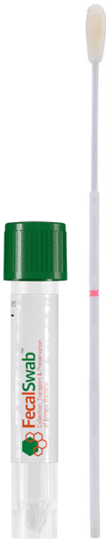
Du får provtagningsutrustningen från verksamhetsstället för vilket laboratorium som helst inom Södra Österbottens välfärdsområde.

- Öppna förpackningen för provtagningskittet Fecalswab® färdigt. Öppna skruvkorken på provröret och placera röret upprätt på ett jämnt underlag. Var försiktig så att vätskan i röret inte skvimpar ut!
- Låt avföring komma på en engångstallrik eller en bit toalettpapper. Blodig diarréavföring är inte lämplig som prov. Se till att urin inte hamnar i provet.
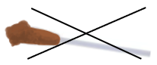
- Ta ut provtagningspinnen från förpackningen och snurra den i avföringen tills en lämplig mängd avföring fastnar på pinnen.

Lämplig mängd avföring För mycket avföring
- För in provtagningspinnen i provröret. Snurra pinnen i provröret tills avföringen löst upp sig i vätskan i röret. Släng provtagningspinnen i blandavfallet och dra åt skruvkorken ordentligt. Läckande prover kan inte undersökas. Tvätta händerna efter provtagningen.
- Skriv ditt namn och din personbeteckning samt datum och klockslag för provtagningen på etiketten som medföljer provtagningskittet och fäst etiketten på provröret.
- Lägg provröret i en plastpåse (Minigrip eller motsvarande), som du försluter noggrant.

Förvaring av provet och inlämning till laboratoriet
Förvara provet i kylskåpstemperatur. Lämna in provet inom ett dygn från provtagningen till ett av laboratoriets verksamhetsställen (samma ställe där eventuella blodprover tas).

Returnera denna anvisning tillsammans med provet och komplettera uppgifterna:
Namn:
Personbeteckning
Avföringsprovet taget (datum):
Resmål och tidpunkt:

